
DESPLIEGUE APLICACIONES WEB
XAMPP Y WORDPRESS

September 25, 2026
DAW2
JOAQUÍN VALENTÍN OTTONELLO

Índice

Índice 1
Introducción 2
Paso 1: Sistema Operativo 2
Paso 2: Preparar el entorno de desarrollo 2
Paso 3: Descargar e instalar WordPress 5
Paso 4: Configurar WordPress 10
Paso 5: Instalar una plantilla de WordPress 11
Paso 6: Importar la plantilla a WordPress 11
Paso 7: Descargar plugins para WordPress 13
Paso 8: Importar plugins a WordPress 14
Conclusión 16
Bibliografía 16

Introducción
En este documento podremos seguir paso a paso la instalación y configuración de una Web basada en WordPress sobre un sistema Windows 10, donde utilizaremos XAMPP como servidor local, WordPress y enseñaremos como añadir temas y plugins.

Paso 1: Sistema Operativo
Antes de todo nos hará falta un sistema operativo Windows (cualquier versión, aunque en este documento será realizado con 10) actualizado.

Paso 2: Preparar el entorno de desarrollo
El primer paso será descargar XAMPP
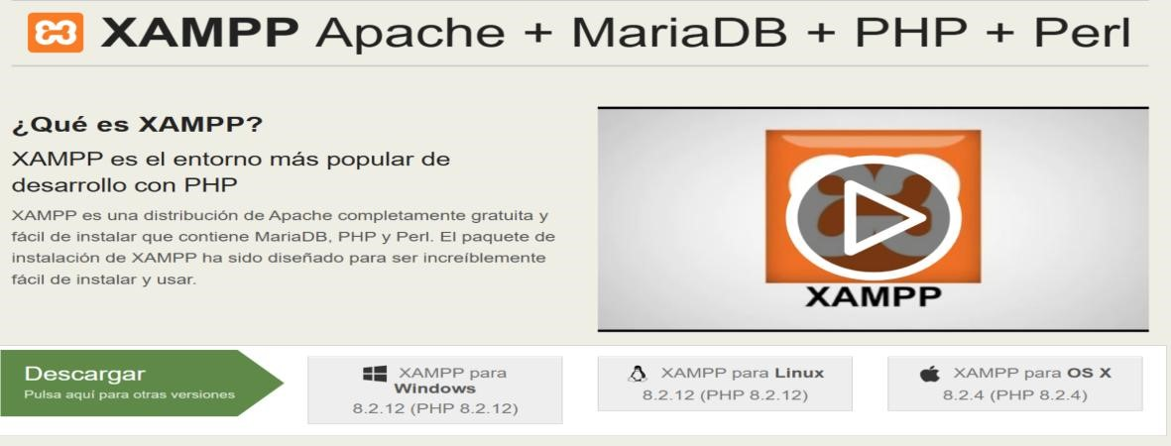

En el primer paso se comprobará concienzudamente, si resulta de que no están marcadas ya, MySQL, PHP y Apache.
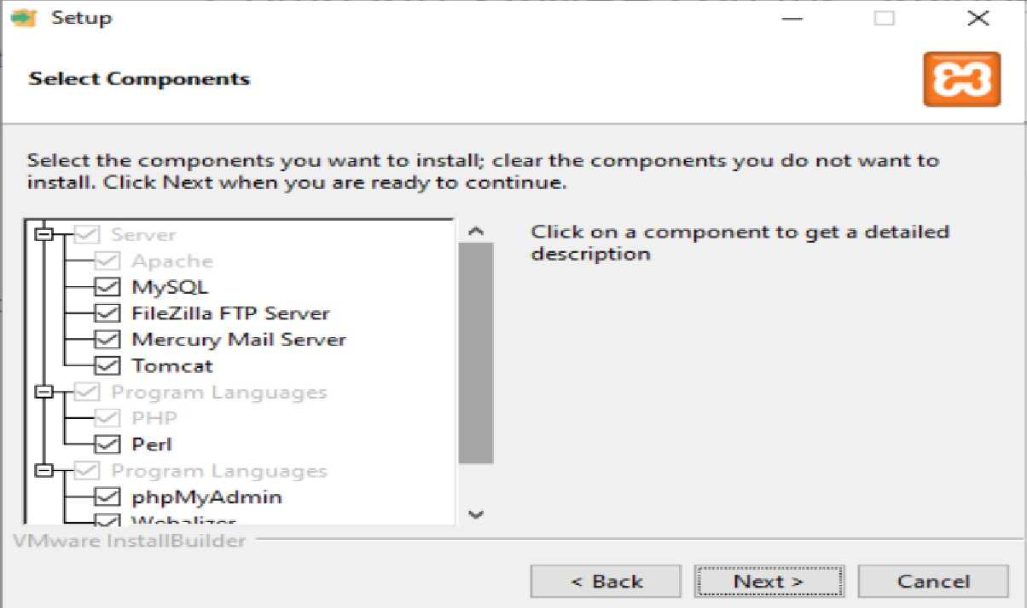

Una vez instalado todo clicamos en Finish para acabar.
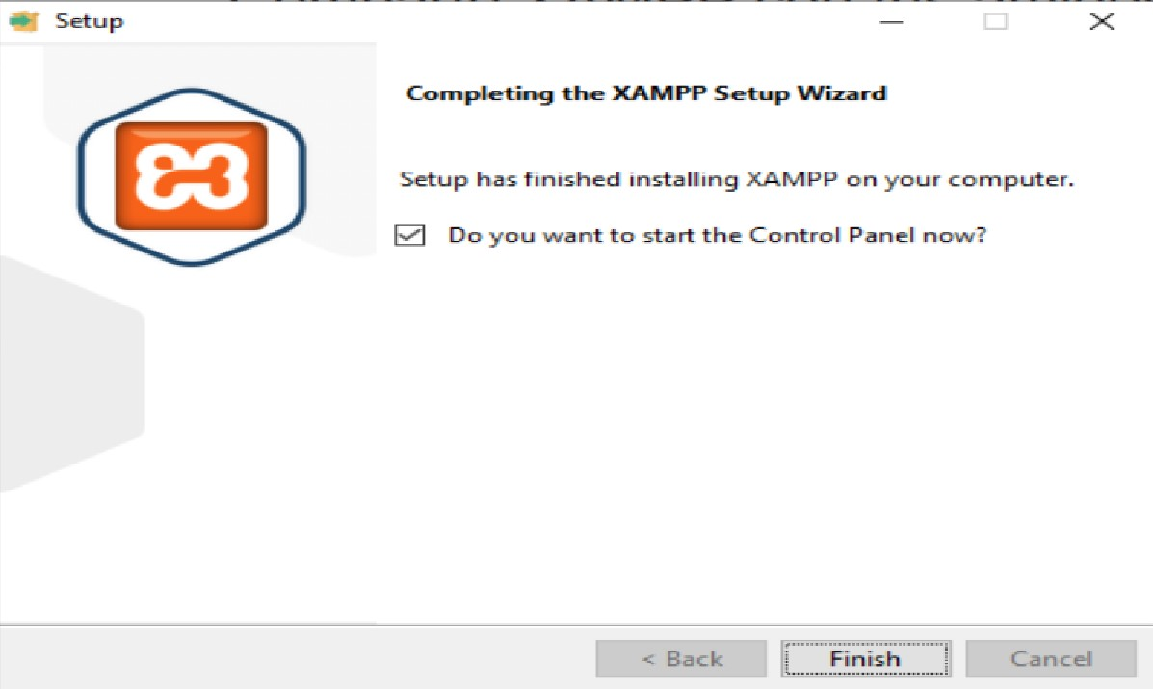

Una vez terminada la instalación, ejecutaremos XAMPP y pondremos en ejecución MySQL y Apache haciendo clic en Start, hay que asegurarse de que los dos estén en funcionamiento, de lo contrario, el siguiente paso no podrá llevarse a cabo.
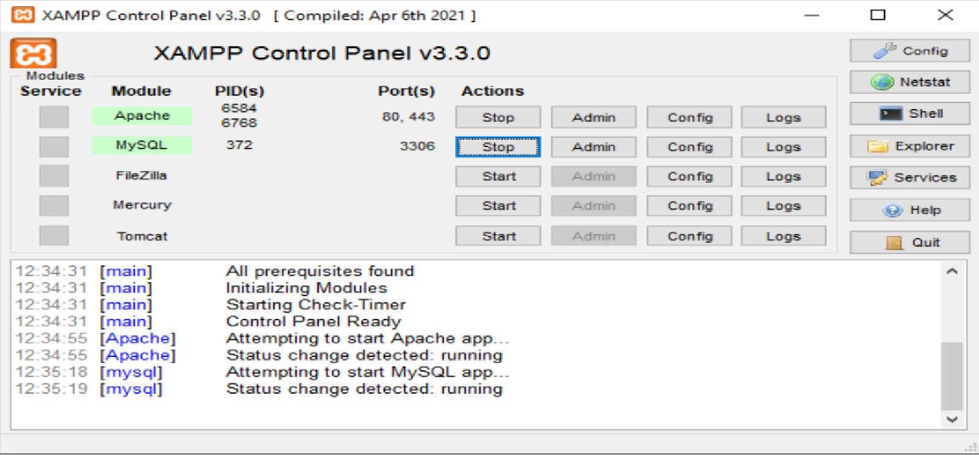

Paso 3: Descargar e instalar WordPress
Para este paso nos iremos a la página oficial de WordPress e instalaremos la última versión que nos ofrece.
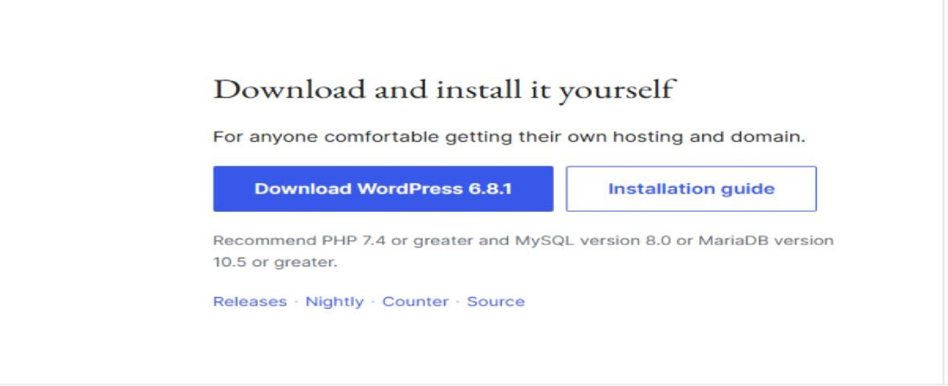
Se nos descargara un archivo zip.
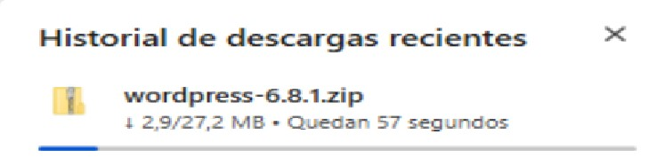

Una vez terminada la descarga del .zip anterior, habrá que ir al siguiente directorio C:\xampp\htdocs, y crear una nueva carpeta en la cual descomprimiremos el archivo que acabamos de descargar.
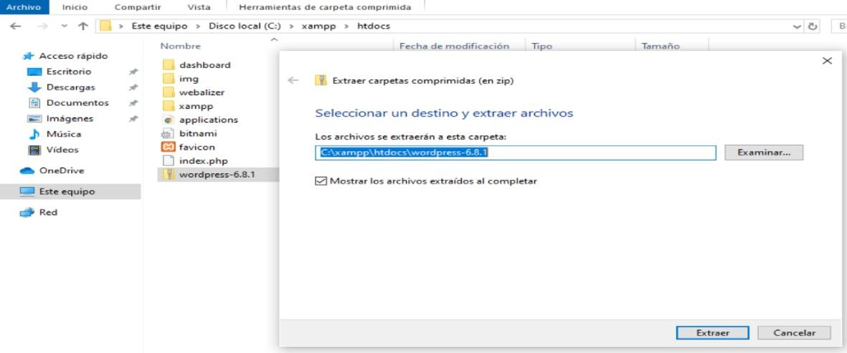
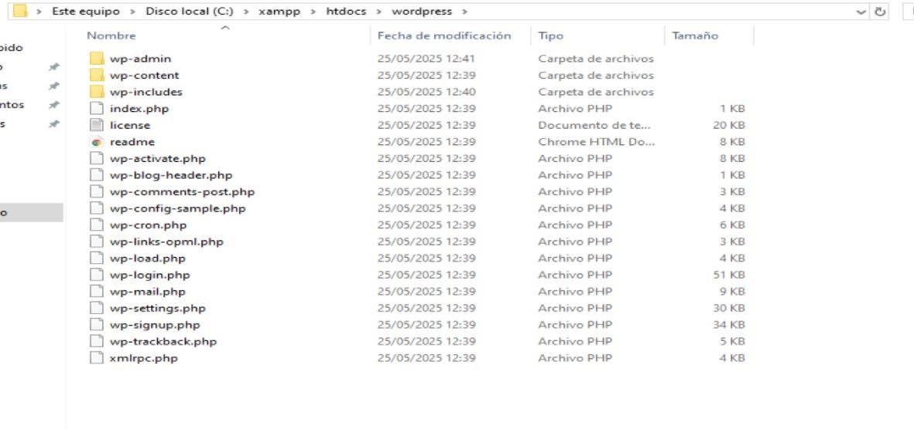
A continuación, abrimos nuestro navegador e iremos a esta dirección web http://localhost/phpmyadmin donde se nos abrirá la siguiente página web donde podremos administrar nuestras bases de datos.
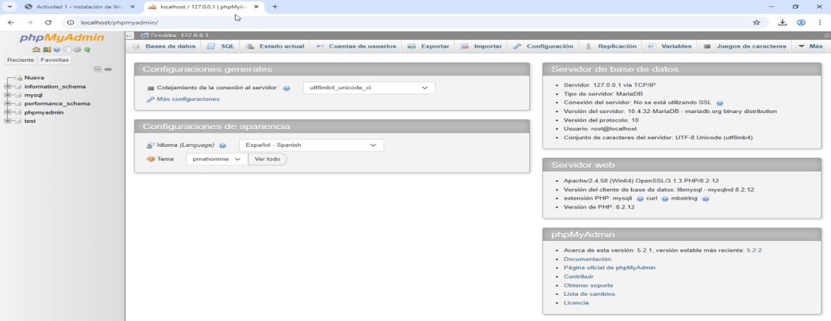

En el lateral izquierdo tendremos una lista con las bases de datos existentes, haremos clic en Nueva para crear una nueva base de datos, que será la que utilizaremos para nuestra página web.
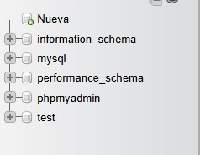

Le asignamos un nombre y clicamos en crear.
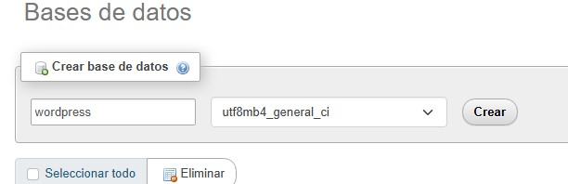
Y ya tendremos nuestra base de datos creada.
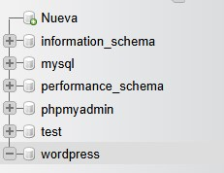

Ahora abriremos de nuevo nuestro navegador e introduciremos esta dirección web http://localhost/wordpress, donde acabaremos con los últimos pasos para la instalación de Wordpress.
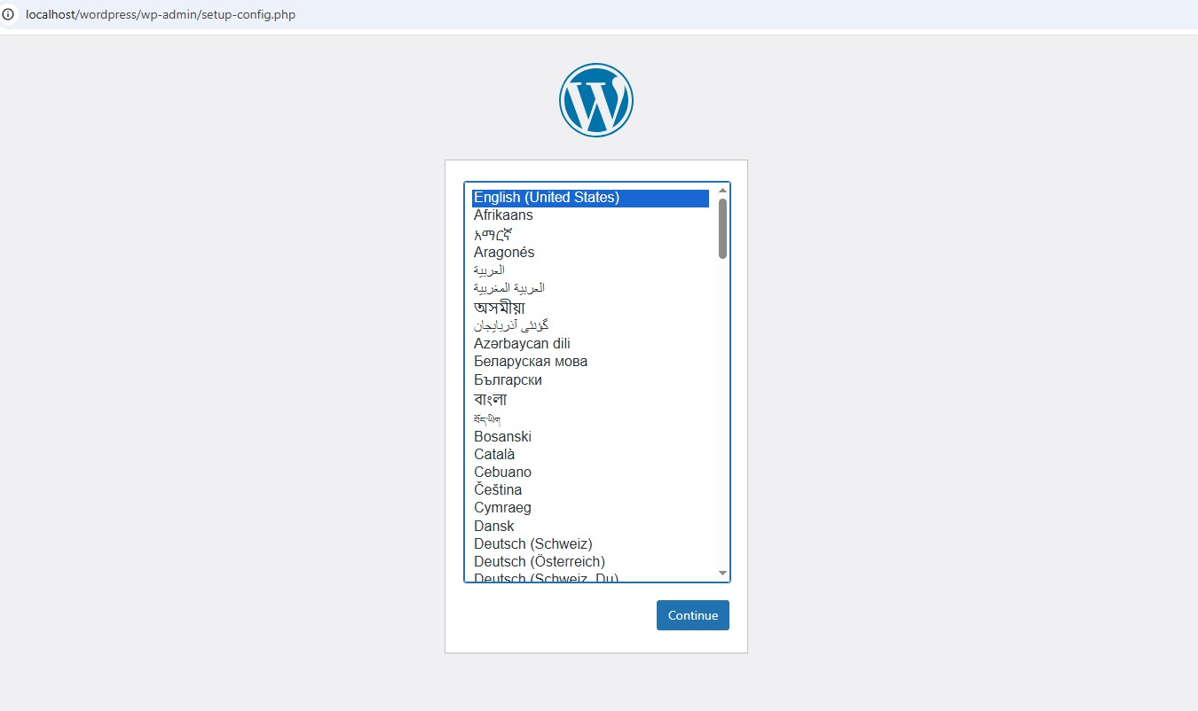
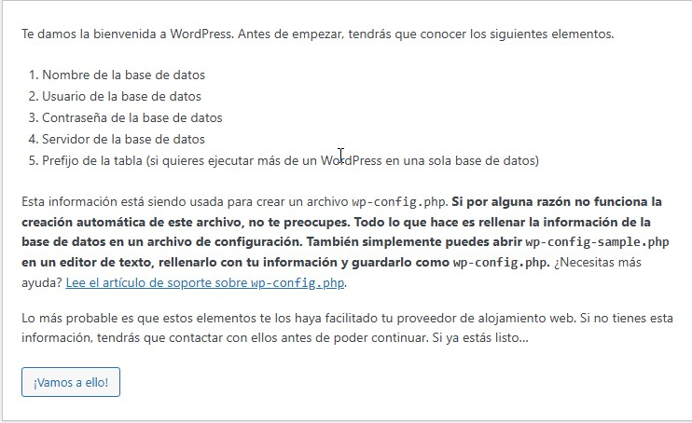

Rellenaremos los campos con los datos correspondientes y clicamos en Enviar.
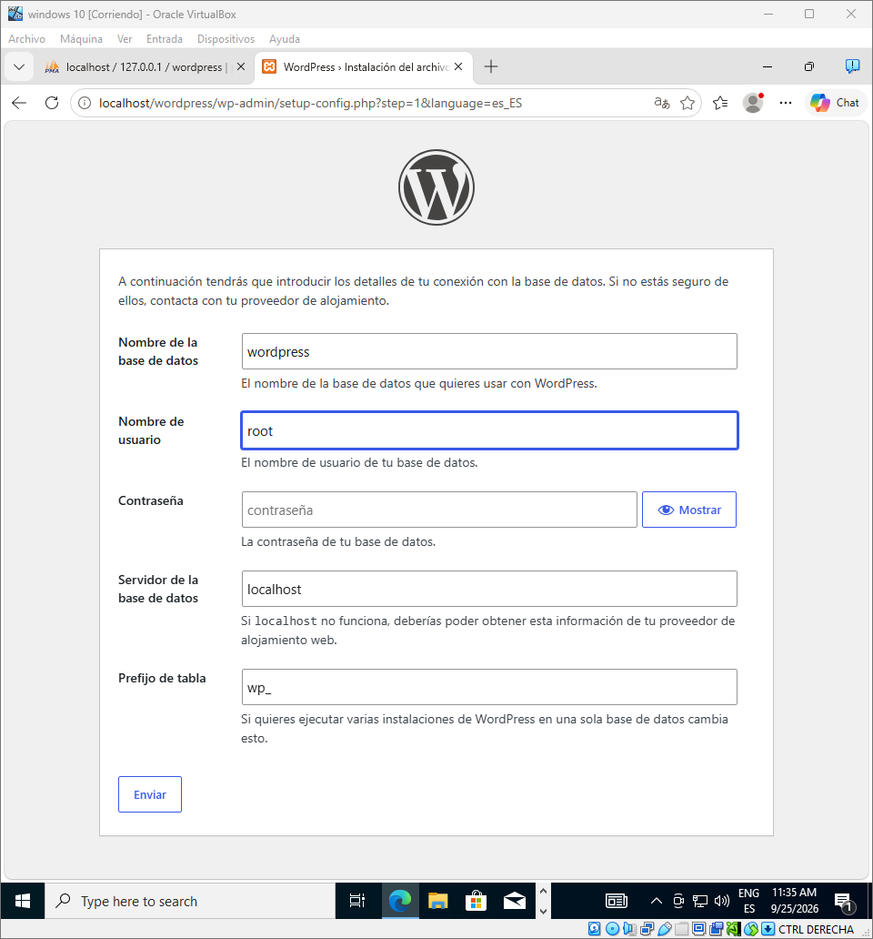

Como último paso para la instalación, le asignaremos un nombre para nuestro sitio web, rellenamos los demás campos y clicamos en Instalar WordPress para finalizar la instalación.
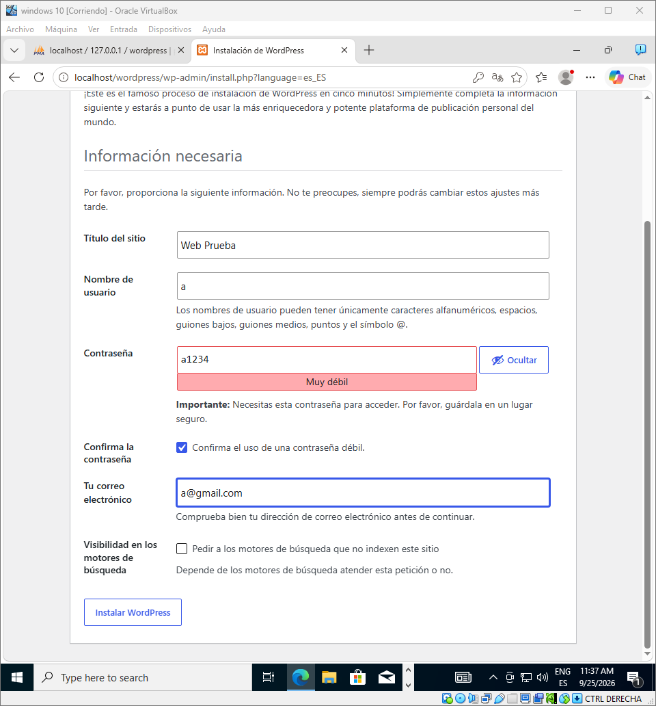

Haremos clic en Acceder, como es obvio para ir a la pagina web.
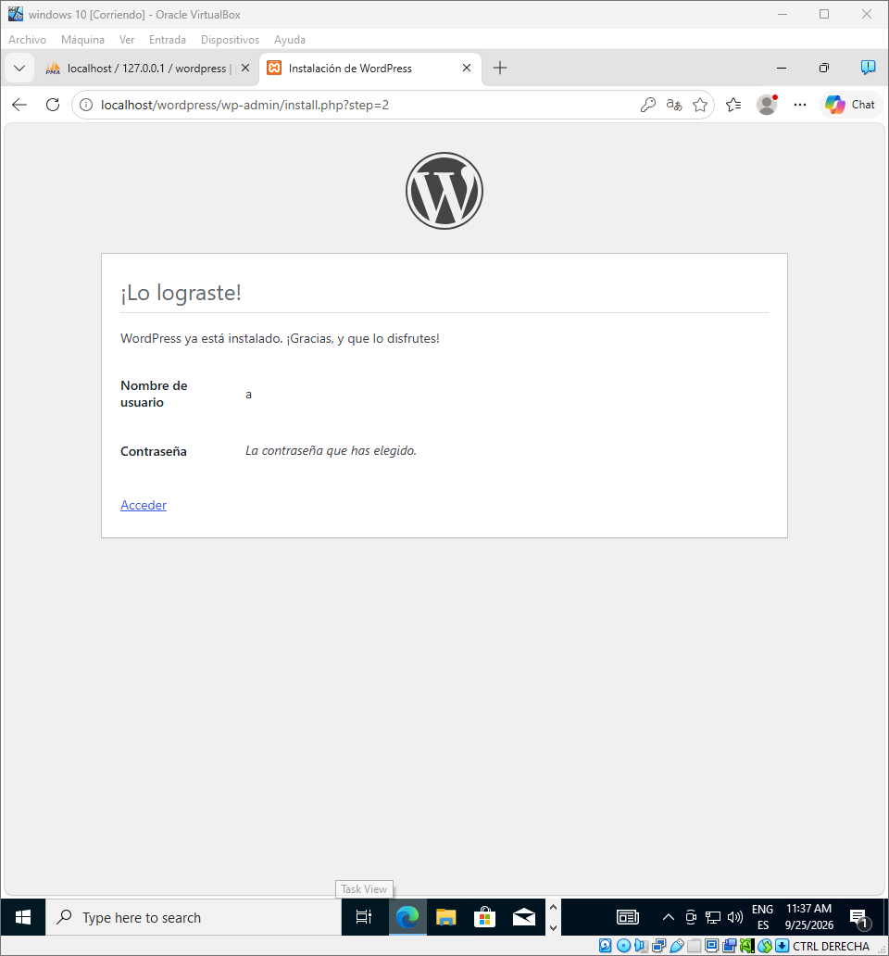

Paso 4: Configurar WordPress
Introduciremos las credenciales que hayamos asignado para poder iniciar sesión.
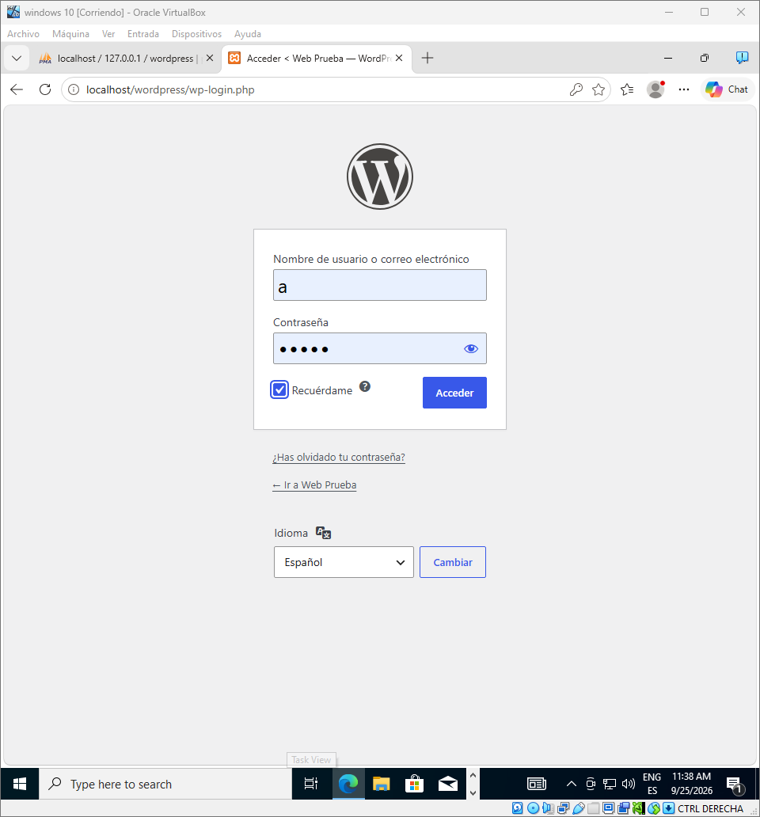

Y ya estaremos dentro de nuestra página donde podremos configurarla.
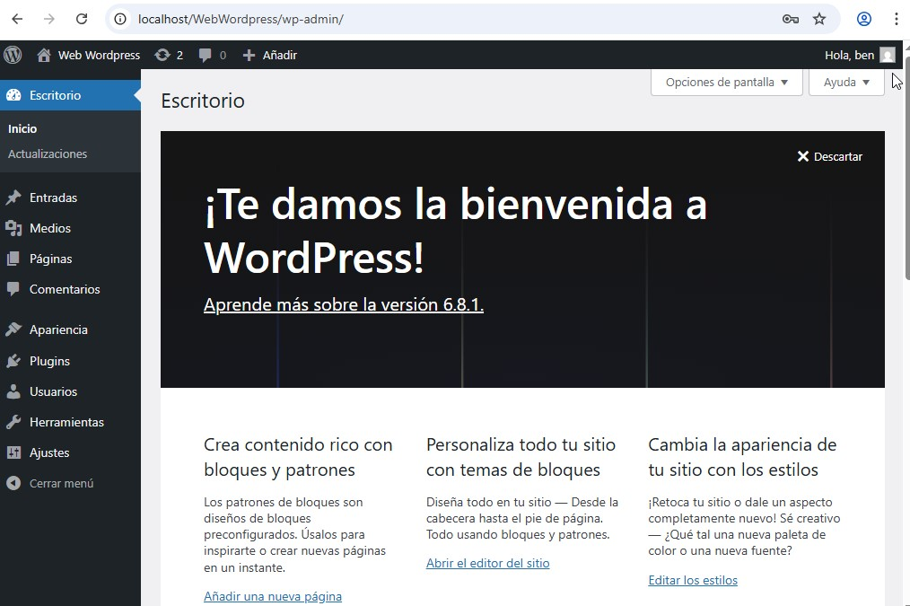

Paso 5: Instalar una plantilla de WordPress
Vamos a ver como aplicar un tema para nuestra página, para ello iremos a cualquier pagina web que ofrezca plantillas para WordPress, en mi caso he elegido WordPress.org porque son gratis, básicamente.
Una vez hayamos elegido nuestra plantilla la descargaremos, y se nos descargara en un archivo comprimido zip.
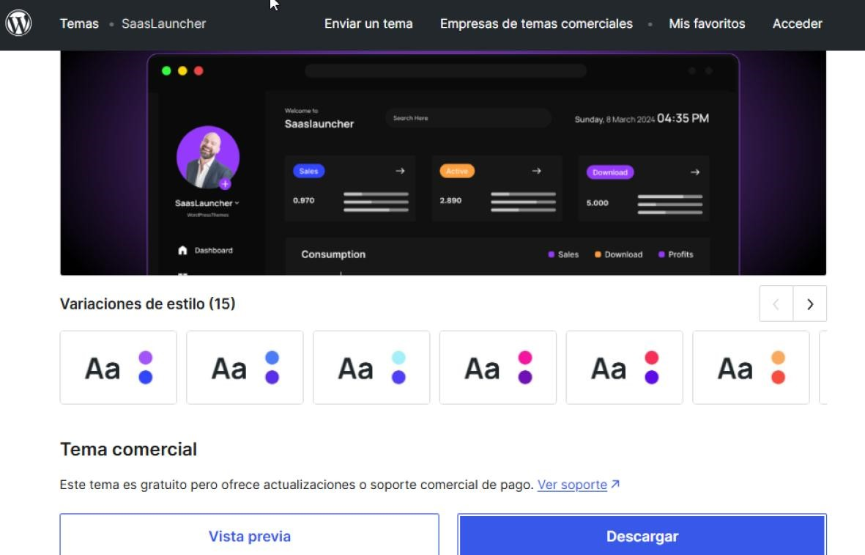

Paso 6: Importar la plantilla a WordPress
Para poder aplicarla iremos de nuevo al panel de administración de WordPress, clicaremos en Apariencia que estará en el lateral izquierdo y después en Temas.
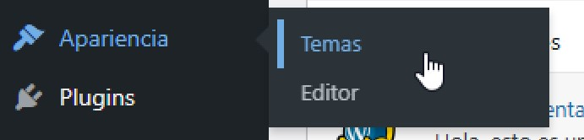

Nos llevara a esta sección donde haremos clic en Añadir tema.

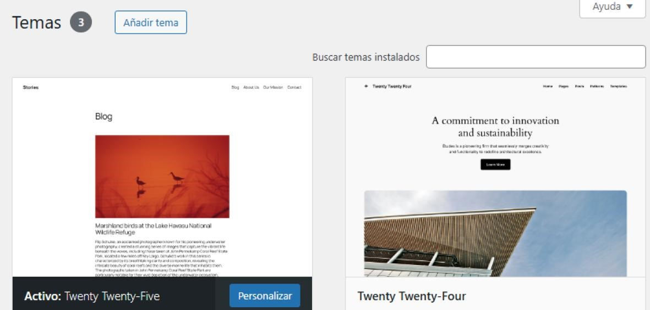

Seleccionamos el archivo zip con nuestro tema y clicamos en Instalar ahora.
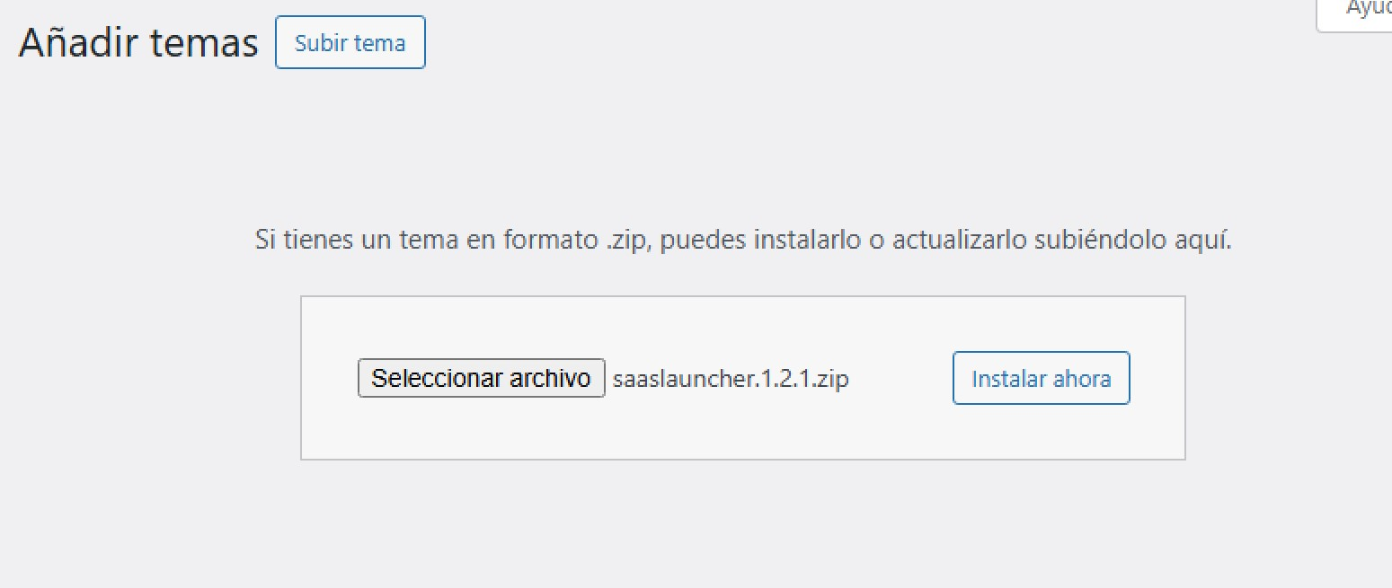
Una vez instalado aremos clic en Activar y ya tendremos nuestro tema disponible.
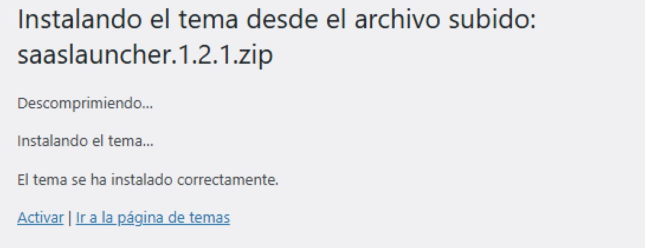
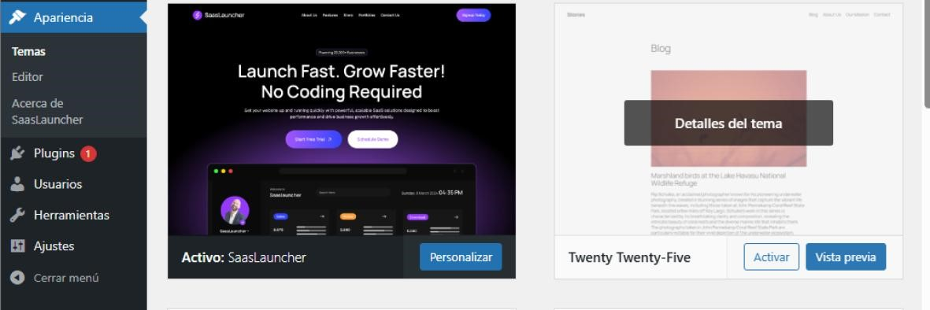

Paso 7: Descargar plugins para WordPress
También podemos agregar funcionalidades adicionales al sitio web de WordPress mediante plugins, para ello tendremos que descargarlos de cualquier sitio web que los ofrezca, en mi caso una vez más me decanto por WordPress.org.
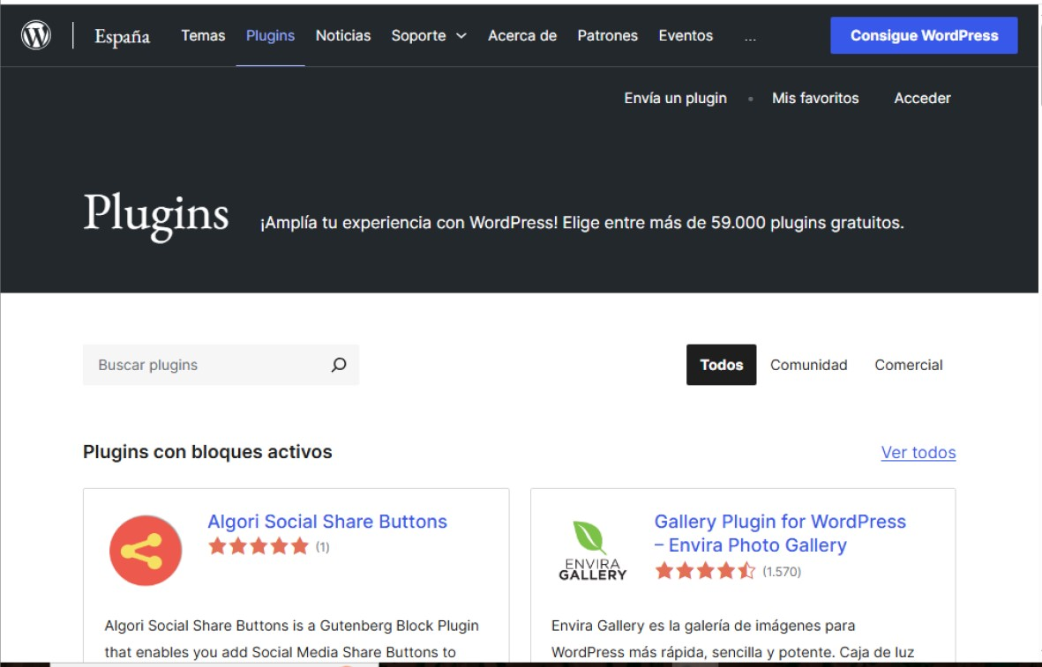

Elegimos los plugins que necesitemos y los descargamos.


Paso 8: Importar plugins a WordPress
Vamos de nuevo al panel de administración de WordPress, clicamos en Plugins que esta justo debajo de Apariencia, y después en Añadir plugin.
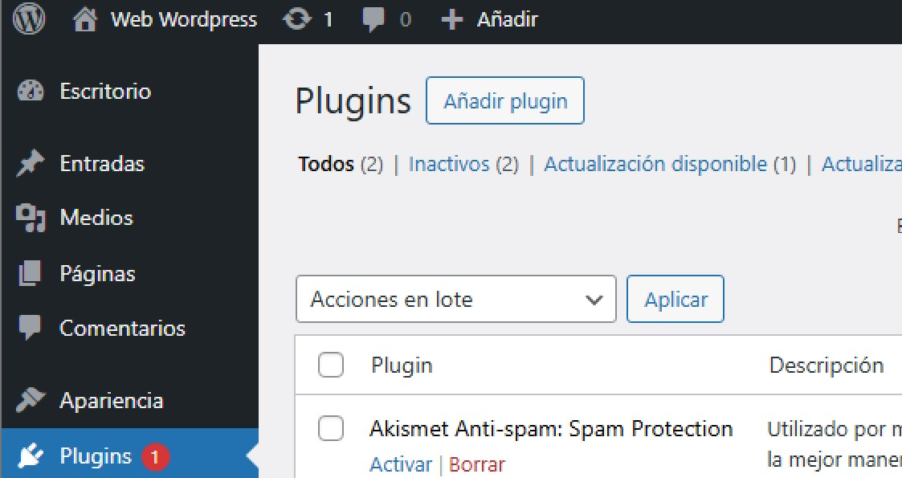

Para instalar los plugins precederemos de la misma manera que con los temas, seleccionamos el archivo zip e instalamos, también para recalcar si es un plugin de WordPress podemos simplemente buscarlo en la barra buscadora que tenemos en la imagen de abajo e instalarlo directamente.
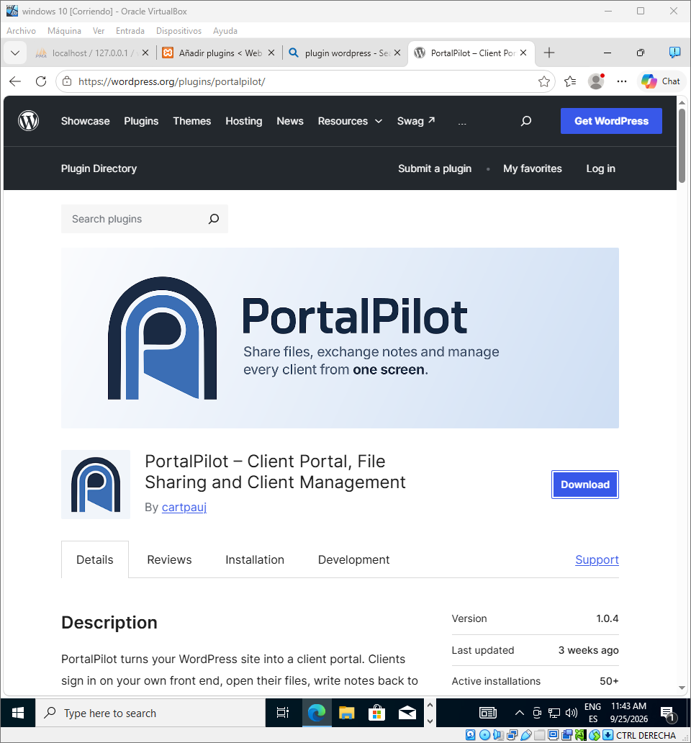

Una vez instalado clicamos en Activar plugin.
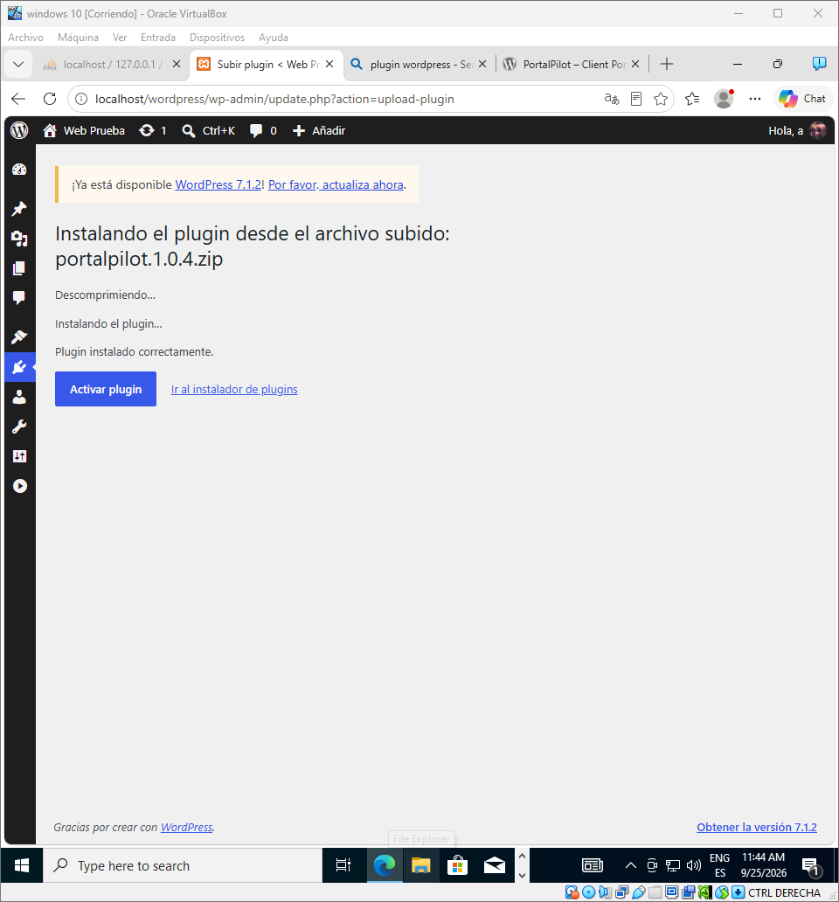
Para poder ver el resultado, iremos a la parte superior izquierda, Web Wordpress\Visitar el sitio y se nos abrirá nuestra pagina web.
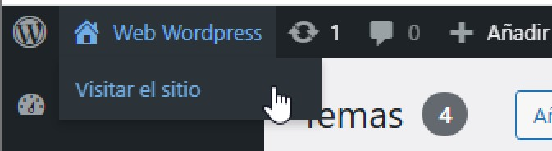
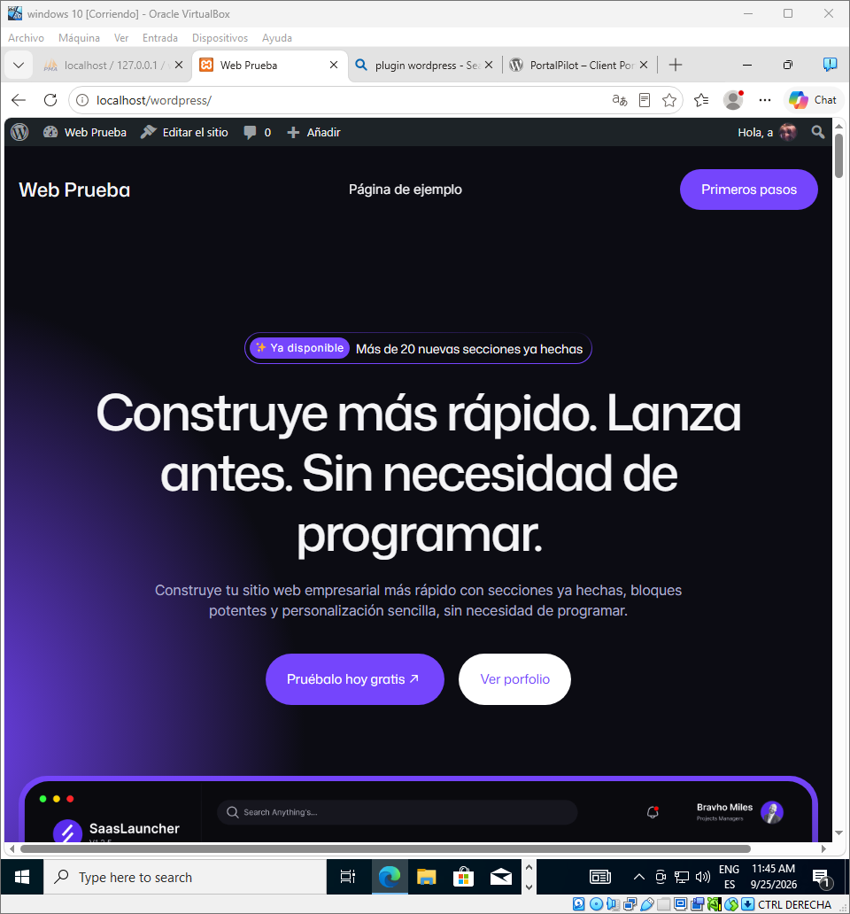

Conclusión
Con todo esto ya podremos disfrutar creando y configurando nuestras paginas web de una manera fácil y rápida.

Bibliografía
apachefriends. (s.f.). Obtenido de https://www.apachefriends.org/index.html. wordpress. (s.f.). Obtenido de https://wordpress.org/download/.

